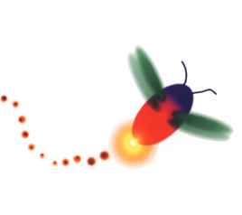
財團法人罕見疾病基金會病友聯誼會活動
2011年LSD溶小體家族年度聚會
報名簡章
在天氣漸漸炎熱之時，LSD溶小體家族聯誼活動也揭開了序幕。不論一路走來有多孤獨，從這一刻起，讓我們一起來認識新朋友吧！透過『面對疾病的勇氣』的心靈講座，增進參與者的心理力量，同時藉此機會互相認識；此外，更邀請三位專科醫師親臨現場與病友家屬面對面對談解除心中疑惑，相信我們一定更有勇氣向前邁進，而小病友及手足本會另有安排「逃生體驗營」的活動喔。誠摯邀請您參與『2011年罕見疾病基金會病友聯誼會活動～LSD溶小體家族年度聚會』，再次凝聚大家愛的力量！
☆活動時間：100年5月21日（六）09：20至15：30
☆參加對象：LSD溶小體家族-法布瑞氏症、高雪氏症、龐貝氏症病友及家屬
☆活動地點：捷運北投會館 314教室（臺北市北投區大業路527巷88號）
☆主辦單位：財團法人罕見疾病基金會
☆協辦單位：社團法人台灣法布瑞氏症病友協會、社團法人台灣弱勢病患權益促進會
☆活動行程：【報到時間：09：30～09：50，捷運北投會館 314教室】
時間 | 內容 |  | 主持人/講師 | 地點
09：20~09：50 | 集合報到 |  | 捷運北投會館 314教室
10：00~10：30 | LSD溶小體家族相見歡 |  | 罕見疾病基金會 | 314教室
10：30~12：00 | 心靈講座 | 「面對疾病的勇氣」 | 台北榮民總醫院  簡英雅護理師 | 314教室
10：30~12：00 | DIY | 巧手創作捏麵人  （需預約報名） | 捏麵達人  鄭春昇老師 | 309教室
12：00~13：20 | 午餐時間 |  |  | 314教室
13：20-13：30 | 分組移至各教室
13：30～15：30 | 分組活動 | 法布瑞氏症（Fabry）  病友聯誼活動 | 台大醫院神經內科  楊智超醫生 | 309教室
13：30～15：30 | 分組活動 | 高雪氏症（Gaucher）  病友聯誼活動 | 邀約中 | 310教室
13：30～15：30 | 分組活動 | 龐貝氏症（Pompe）  病友聯誼活動 | 台大醫院基因遺傳科簡穎秀醫生 | 311教室
13：30～15：30 | 分組活動 | 托育活動：逃生體驗營 | （需預約報名） | 逃生體驗營
15：30～ | 賦歸～下次再相聚
★報名注意事項：
1、報名方式：以郵寄、電話、傳真或E-mail方式報名。
(1)郵寄報名：請寄到104台北市中山區長春路20號6樓 罕見疾病基金會黃欣玲社工收
(2)電話報名：請洽(02)2521-0717轉分機163黃欣玲社工員。
(3)傳真報名：請將報名表傳真至Fax：(02)2567-3560，傳真後請記得來電確認。
(4)E-mail報名：ps04@tfrd.org.tw，請附加報名表詳填資料。
2、截止日期：即日起至100年5月13日（五）前為止。
3、若有任何疑問，歡迎來電（02）2521-0717分機163，黃欣玲社工員。
★注意：捏麵人DIY及逃生體驗營活動需預約報名方可參加，請以18歲以下病友及陪同者為優先喔！
～交通方式如後，請詳閱～
場地交通資訊：北投會館。地址：台北市北投區大業路527巷88號
本會當天聯繫電話：0921-119452。
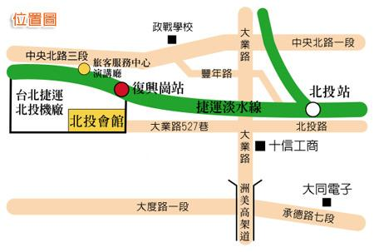
(1)搭乘捷運者：
搭乘捷運淡水線抵達復興崗站下車後，請勿刷卡出站，直接登上"站內二樓天橋"並走向保全人員駐守處，核對活動成員名冊無誤後，即可刷卡通過二樓出口閘門進入。
經過機廠天橋走下樓梯，沿北投會館指標步行約5-10分鐘，即可至北投會館場區及訓練教室區。
(2)自行開車者：需付停車清潔維護費40元/次。
◎臺北市→承德路(或洲美快速道路)→北投區大業路→見到捷運高架橋(有北投會館指標)→左轉大業路527巷→靠右線(碰到岔路請勿左轉)行駛約1公里抵達北投會館。
◎抵達捷運北投機廠大門口警衛室，保全人員核對活動成員名冊無誤，需提供一張附有照片之身分證明文件(身分證、駕照或健保卡)暫放於保全處，以換取臨時停車證，方可進入地面或地下停車場停車，再步行至北投會館場區及訓練教室區。
◎離開前請先至會館內OK便利商店支付停車清潔維護費40元/次，於大門口處請出示繳費證明(統一發票)予門口警衛，憑券換回個人證件後離場。
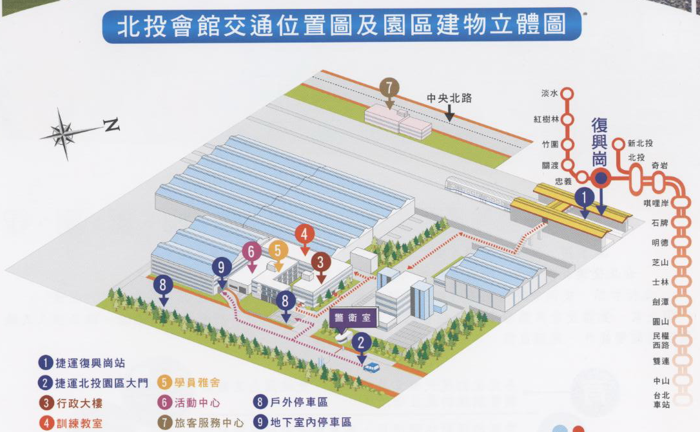
財團法人罕見疾病基金會病友聯誼會活動
2011年LSD溶小體家族年度聚會
報名表
疾病名稱 | □法布瑞氏症（Fabry）  □高雪氏症（Gaucher）  □龐貝氏症（Pompe） |  |  | 病友姓名 |  |  |  | 生日 | ＿＿年＿月＿日 |  | 性別 | □男  □女
預約報名 | □捏麵人  □逃生體驗營 |  | 是否領有身心障礙手冊 |  |  | □是，障別：＿＿＿，□輕度□中度□重度□極重度  □否，
聯絡電話 | 日： 夜： ＊行動電話(必填)：
聯絡電話 | E-mail：
通訊地址 | 郵遞區號□□□
陪同家屬資料（每家不限一人參加）
序 | 關係 | 姓名 |  |  |  | 出生年月日 | 聯絡電話 |  |  | 預約報名
1 |  |  |  |  |  |  |  |  |  | □捏麵人  □逃生體驗營
2 |  |  |  |  |  |  |  |  |  | □捏麵人  □逃生體驗營
3 |  |  |  |  |  |  |  |  |  | □捏麵人  □逃生體驗營
4 |  |  |  |  |  |  |  |  |  | □捏麵人  □逃生體驗營
緊急聯絡人  (非同行者) |  |  |  |  | 關係 |  | 聯絡  電話 | 1、  2、
相關事項
☆如因疾病因素，需使用輔具及飲食方面特殊安排，請於下方註明：(供工作人員參考)
一、前往活動地點的方式：□自行開車 □搭乘大眾運輸工具 □需提供交通協助□其他： ＿
二、行動輔具：□無 □普通輪椅 □電動輪椅 □特製輪椅 □推車 □其他：＿＿＿＿
三、中午便當：□葷＿＿＿人 □素＿＿＿人 □其他：＿＿＿＿
☆病友主要症狀與治療現況：
☆本次活動期待/問題：
☆其他需協助部分：
★注意：捏麵人DIY及逃生體驗營活動需預約報名方可參加，請以18歲以下病友及陪同者為優先喔！

為鼓勵各地病友踴躍參加，本活動將提供『本會』中南部病友交通補助。
（每家限兩人，至少包含一名病友）
＊中部（苗栗、台中、彰化、宜蘭、南投、雲林）之病友及其家屬，提供每人250元之交通補助。
＊南部與東部（嘉義、花蓮、台南、高雄、屏東、台東、離島）之病友及其家屬，
提供每人500元之交通補助。

